遂宁市2014年初中毕业暨高中阶段学校招生考试理科综合
化学部分
理科综合共200分,包括物理、化学、生物三部分,考试时间共150分钟。化学试卷分为第I卷(选择题)第Ⅱ卷(非选择题)两部分。满分70分。
第I卷(选择题,满分21分)
注意事项:
1.答题前,考生务必将自己的学校、姓名用0.5毫米的黑色墨水签字笔填写在答题卡上。并检查条形码粘贴是否正确。
2.准考证号、选择题使用2B铅笔填涂在答题卡对应题目标号的位置上,非选择题用0,5毫米黑色墨水签字笔书写在答题卡对应框内,超出答题区域书写的答案无效;在草稿纸、试题卷上答题无效。
3.保持卡面清洁,不折叠、不破损。考试结束后,将答题卡收回。
可能用到的相对原子质量:
H-1 C-12 N-14 O-16 Na-z3 Mg-24 Cl-35.5 Fe-56 Ba-137

一、选择题(本题包括7个小题,每小题3分,共21分,每小题只有一个选项符合题意)
1.下列变化中属于化学变化的是
A.酒精挥发 B.海水晒盐 C.天然气燃烧 D.干冰升华
2.下列实验操作正确的是
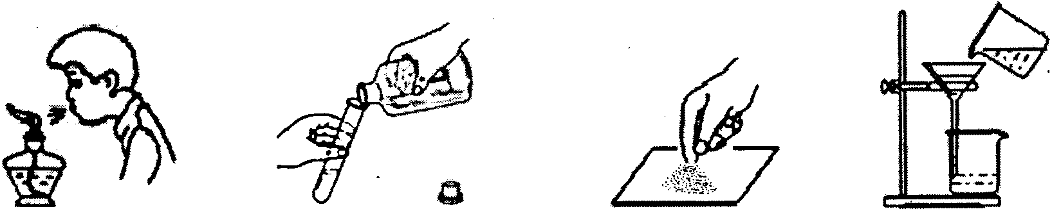
A.熄灭酒精灯 B.倾倒液体 C.取用固体药品 D.过滤粗食盐水
3.归纳与反思是学习化学的重要环节。下列归纳完全正确的是
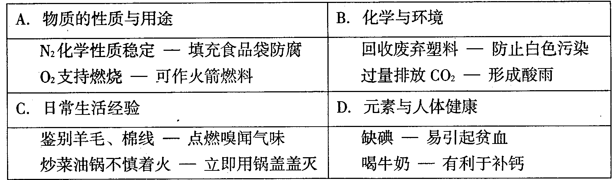
4.我市的高平镇是茶叶产地,众多产品中“香叶尖”绿茶香飘四海,被誉为“巴蜀佳茗”。茶叶中含有的茶氨酸(C₇H₁₄O₃N₂)具有降低血压(提高记忆力、保护神经细胞、减肥等功效,下列有关茶氨酸的说法中,正确的是X|k | B| 1 . c|O |m
A. 茶氨酸属于氧化物 B.茶氨酸中氮元素的质量分数为28%
C. 茶氨酸中含有N₂分子 D.茶氨酸由C、H、O、N四种元素组成
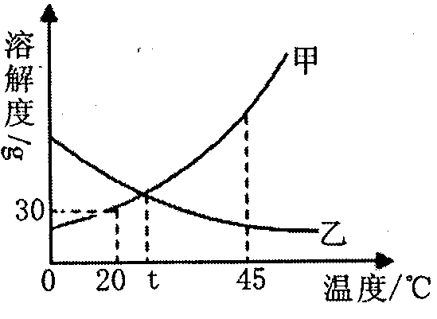
5.甲、乙两种固体物质的溶解度曲线如图所示。下列说法正确的是
A.甲的溶解度比乙大
B.20℃时50g水中最多能溶解30g甲
C. t℃时,甲、乙两物质的饱和溶液的溶质质量分数相等
D.将45℃时甲、乙的饱和溶液分别降温到t℃时,两溶液均会析出晶体
6.下列说法正确的是
A.用水可以区分硝酸铵和氢氧化钠两种固体
B.NaC1、K₂SO₄、Ba(No₃)₂在水中能大量共存
C.除去稀HCl中少量的H₂SO₄,可以滴加适量的硝酸钡溶液,然后过滤
D.铜丝在空气中加热后质量会增加,该反应不遵守质量守恒定律
7. 下列图像分别与选项中的操作相对应,其中不合理的是
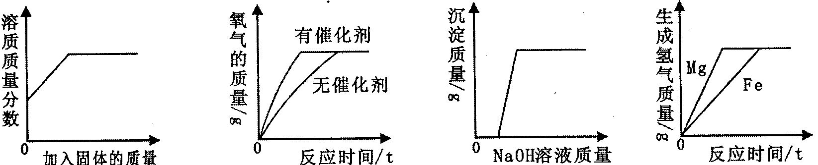
A B C D
A.向一定量不饱和的硝酸钾溶液中不断加人硝酸钾晶体(不考虑温度变化)
B.用等质量、等溶质质量分数的过氧化氢溶液制取氧气新 课 标 第 一 网
C.向硝酸铜和硝酸的混合溶液中逐滴加入氢氧化钠溶液
D.相同质量的镁粉和铁粉分别与过量且溶质质量分数相同的稀硫酸反应

第II卷(非选择题,满分49分)
注意事项:
1.请用0.5毫米的黑色墨水签字笔在第Ⅱ卷答题卡上作答,不能答在此试卷上。
2.试卷中横线及框内注有“▲”的地方,是需要你在第Ⅱ卷答题卡上作答。

二、填空题(本大题共4个小题,每空2分,共28分)
8.(6分)如图甲、乙所示是镁元素在元素周期表中的信息和镁原子的结构示意图,根据图示回答:
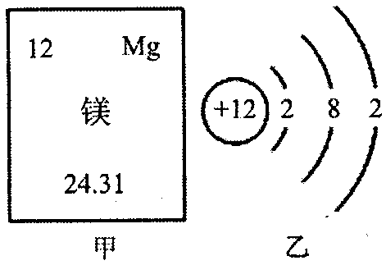
(1)镁的相对原子质量是 ▲ ;
(2)镁原子在化学变化中容易 ▲ (填“得到”或“失去”)电子,成为离子,镁离子的符号是 ▲ 。
9.(10分)2014年遂宁市新增“中国红海”和“圣莲岛湿地公园”两处4A级景区。初三、二班的几位同学在一个周末实地感受了圣莲岛湿地公园的美。
(l)刚进人公园,阵阵花香便扑鼻而来,让几位同学兴奋不已。用微粒观点解释闻到花香是因为 ▲ ;
(2)在公园内的一个路口,同学们看见几株小树枝叶已发黄,从施肥的角度分析,这些小树主要应该补充的化肥是 ▲ （填字母序号);
A.NH₄C1 B. K₂SO₄ C.Ca(H₂P₇O₄)₂
(3)随后他们来到了天桥,发现坚固的钢材表面喷上了红色漆,在阳光下分外耀眼,同学们感叹:“这颜色真美!”,喷漆的主要目的是为了防止 ▲ ;
(4)大伙一路谈笑,口渴了,拿出随身带来的塑料瓶装的矿泉水,饮后观察了标签,上面有一项写着:含钙、镁、钠、钾等成分,这里的“钙”、“镁`“钠`“钾”指的是 ▲ (填“原子`“离子”、“元素”、“物质”);
(5)他们来到了河边,发现河水清澈透明,如果要测定该河水的酸碱度,应选用 ▲ (填字母序号) A.石蕊试液 B.酚酞试液 C.pH试纸
10.(6分)我国第四套人民币硬币中含有金属镍(Ni),镍及其化合物能发生下列反应:
分析化学方程式,回答以下问题:
(1)金属镍((Ni)与硝酸银溶液反应的化学方程式为 ▲ ;
(2)反应②属于基本反应类型中的 ▲ 反应;
(3)反应③中Ni的化合价在反应前后 ▲ (填“不变”、“升高`“降低”)。
11. (6分)A-Z都是初中化学的常见物质,其中A是发酵粉的一种主要原料,俗称小苏打,B是胃酸的主要成分,C和M的组成元素相同,常温下E是液体,Y、Z是黑色固体,N是红色粉末,G是一种碱,农业上常用作改良酸性土壤。它们之间有如下反应关系:
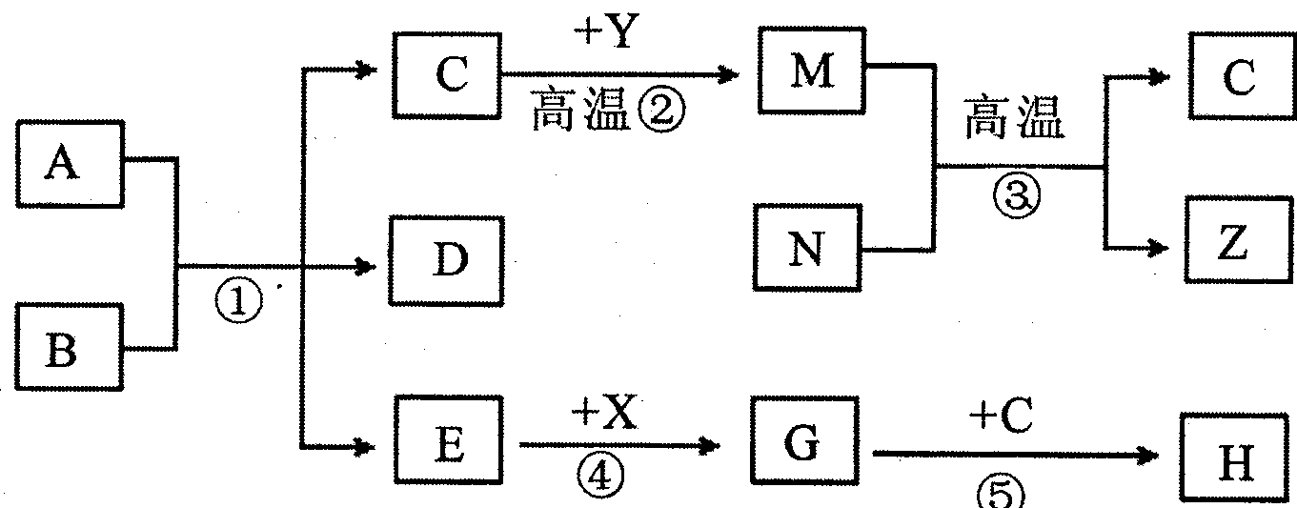
请根据以上信息回答下列问题:
(1)D的化学式为 ▲ ;
(2)反应③的化学方程式为 ▲ , 反应⑤的化学方程式为 ▲ 。

三、实验与探究题(本大题共2个小题, 每空2分,共14分)
12.(6分)实验是科学探究的重要途径,请根据下列装置回答有关问题:
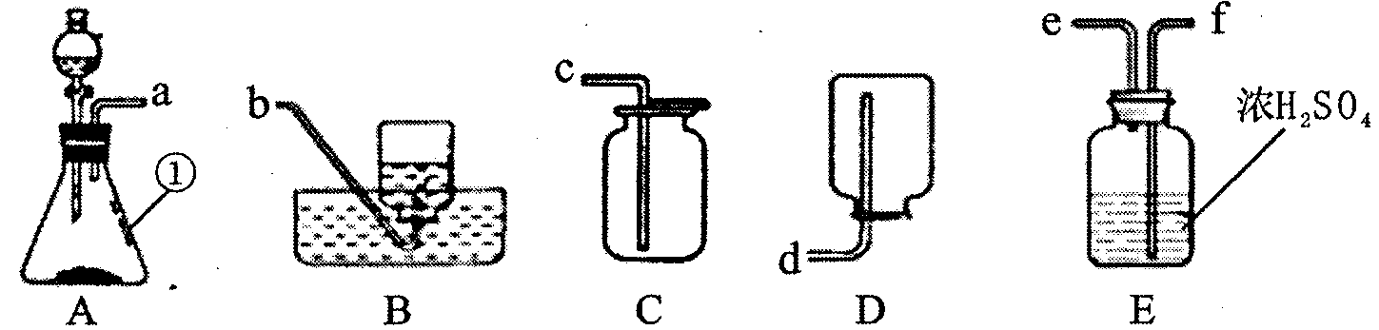
(1)写出有标号仪器的名称:① ▲ 。
(2)若用上述A装置制取二氧化碳,则发生反应的化学方程式为 ▲ ,若要制取和收集一瓶干燥的二氧化碳气体,其装置接口的连接顺序是(用接口字母顺序从左至右连接) ▲ 。
13.(8分)某化学兴趣小组学习酸碱中和反应后,对稀盐酸与氢氧化钠溶液混合后的有关问题,进行了如下探究,请你一起参与他们的探究。
【提出问题】氢氧化钠溶液与稀盐酸混合后,所得溶液中溶质的成分是什么?
【作出猜想】
甲同学猜想:溶质有NaCl、HCl、NaOH
乙同学猜想:溶质只有NaCl
丙同学猜想:溶质有NaCl、HCl
你的猜想:溶质有 ① ▲ .(填化学式)
乙同学认为甲同学的猜想是错误的,理由是 ②▲ 。
【实验设计及验证】请你将下列实验报告填写完整:
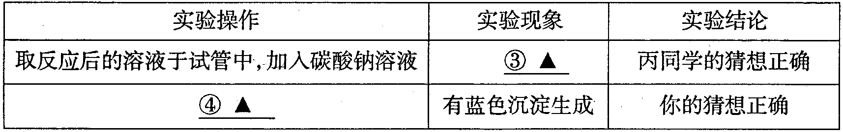

四、计算题(本大题共1个小题,共7分)

14.取10.9g纯碱样品(含少量氯化钠杂质)完全溶于108.8g水中,再向其中逐滴加人100g溶质质量分数为20.8%的氯化钡溶液,恰好完全反应,所得溶液为不饱和溶液,请根据题意回答下列问题:
(1)100g溶质质量分数为20.8%的氯化钡溶液中氯化钡的质量为 ▲ g;
(2)完全反应后所得溶液中溶质的质量分数为多少? (写出计算过程)。
新课 标第 一 网

